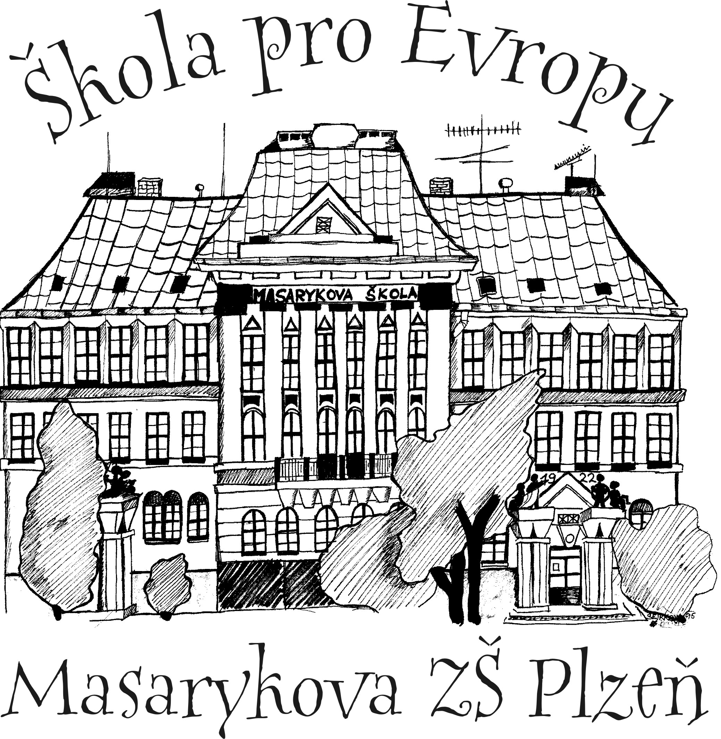

Masarykova základní škola Plzeň,

Jiráskovo náměstí 10, příspěvková organizace
___________________________________________________________________________
Školní družina, tel.: 378 028 688, e-mail: splichalovama@mzs.plzen-edu.cz

PŘIHLÁŠKA DO ŠKOLNÍ DRUŽINY

PRO ŠKOLNÍ ROK 2025/2026

Jméno a příjmení žáka: ____________________________________________Třída:_________

Datum narození:_______________________Číslo zdravotní pojišťovny:_________________

Bydliště:______________________________________________________PSČ:_______________

Jméno a příjmení matky:__________________________________________________________
Kontaktní telefon:__________________________e-mail:________________________________

Jméno a příjmení otce:____________________________________________________________
Kontaktní telefon:__________________________e-mail:________________________________

Další tel. kontakty:________________________________________________________________

Upozornění na zdravotní problémy žáka:___________________________________________

ROZSAH DOCHÁZKY ŽÁKA VE ŠKOLNÍ DRUŽINĚ
DEN | RANNÍ PROVOZ  od – do: | ODPOLEDNÍ PROVOZ  od – do: | ZMĚNA  ke dni: | ZMĚNA  ke dni: | ZMĚNA  ke dni: | Způsob odchodu žáka ze ŠD: sám nebo v doprovodu – uvést celá jména osob starších 18 let
PONDĚLÍ
ÚTERÝ
STŘEDA
ČTVRTEK
PÁTEK

UPOZORNĚNÍ RODIČŮM – ZÁKONNÝM ZÁSTUPCŮM ŽÁKA:
- Provoz školní družiny: PO – PÁ ranní 6.00 – 7.45 hodin, odpolední 11.40 - 16.30 hodin,
ranní vstupy průběžně 6.00 - 7.15 hodin, pravidelná denní docházka – nejméně 4 dny v týdnu.
- Včasné uhrazení poplatku za školní družinu: 300,- Kč/měsíc v daných termínech.
- Vyzvedávání žáků ze ŠD - odchody ze ŠD po obědě ve 13.30 hodin,
v době odpoledních činností se od 13.30 do 15.00 žáci nevyzvedávají,
odpolední odchody žáků ze ŠD průběžně 15.00 - 16.30 hodin.
- Žák odchází sám na základě záznamu v odchodech /viz tabulka/. Pokud žák odchází v jiném čase, musí přinést námi vydanou písemnou žádost o uvolnění. Nelze žádat o propuštění žáka telefonicky. Každá neúčast žáka v ŠD musí být omluvena.
- Opakované nevyzvednutí žáka po skončení provozu ŠD /po 16.30 hod/, soustavné porušování kázně a pořádku, ohrožování zdraví a bezpečnosti ostatních mohou být důvodem k vyloučení žáka ze ŠD.
__________________________________________________________________________________________
Byli jsme seznámeni s vnitřním řádem školní družiny a souhlasíme s výše uvedenými podmínkami.
Potvrzujeme, že náš syn/dcera nemá žádné zdravotní omezení.

V Plzni dne:________________ Podpis rodičů - zákonných zástupců žáka:______________________
PaedDr. Antonín Herrmann ředitel ZŠ

